ГОСУДАРСТВЕННОЕ КАЗЕННОЕ ОБРАЗОВАТЕЛЬНОЕ УЧРЕЖДЕНИЕ РОСТОВСКОЙ ОБЛАСТИ СПЕЦИАЛЬНОЕ (КОРРЕКЦИОННОЕ) ОБРАЗОВАТЕЛЬНОЕ УЧРЕЖДЕНИЕ ДЛЯ ОБУЧАЮЩИХСЯ, ВОСПИТАННИКОВ С ОГРАНИЧЕННЫМИ ВОЗМОЖНОСТЯМИ ЗДОРОВЬЯ
СПЕЦИАЛЬНАЯ (КОРРЕКЦИОННАЯ) ОБЩЕОБРАЗОВАТЕЛЬНАЯ ШКОЛА-ИНТЕРНАТ VII ВИДА
СТ. КАЗАНСКОЙ ВЕРХНЕДОНСКОГО РАЙОНА
(ГКОУ РО КАЗАНСКАЯ ШКОЛА-ИНТЕРНАТ VII ВИДА)
346170, Ростовская область, Верхнедонской район, ст. Казанская ул. Трудовая,6 «а»
Тел 8 (86364)31-4-62, тел/факс 8 (86364)31-4-62
E-mail: ski_kazanskaya@rostobr.ru 1222112@mail.ru

Спортивное мероприятие «Сильные, смелые, ловкие, умелые».

Подготовила и провела: Шмычкова Н.М.

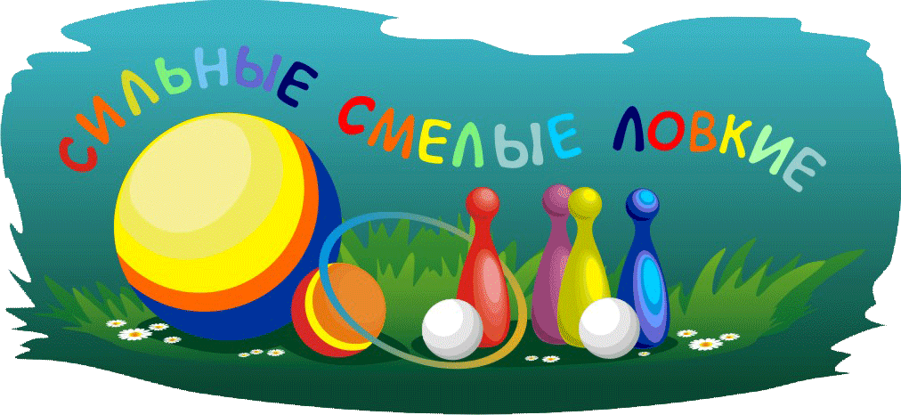

Ноябрь, 2015г

Тип занятия: соревнование
Цель: Пропаганда и формирование здорового образа жизни.

Задачи:
1. Привлекать ребят к систематическим занятиям физической культурой.
2. Развивать у ребят двигательную активность, физические качества.
3. Воспитывать чувства коллективизма, товарищества, взаимовыручки.

Планируемые результаты:
Учебные задачи, направленные на достижение личностных результатов:
- установка на ЗОЖ.
- формирование мотивации к обучению и целенаправленной познавательной деятельности;
- формирование уважительного отношения к иному мнению, к иной точке зрения.
Учебные задачи, направленные на достижение метапредметных результатов обучения:
Познавательные:
- формировать умение извлекать информацию из источников;
- обобщать и классифицировать по признакам.
Регулятивные:
- развивать умение высказывать своё предположение на основе работы с материалом занятия;
- формировать умение осуществлять познавательную и коммуникативную рефлексию.
Коммуникативные:
- развивать умение слушать и понимать других;
Межпредметные связи: литературное чтение, окружающий мир, физкультура,
Оборудование: эстафетные палочки-кегли, футбольные мячи, баскетбольные мячи, 2 обруча, теннисные мячи и 2 ракетки, мел, 2 конусы, разноцветные 4 шара, 4 синих куба и 4 жёлтых, флажки и шары, 2 корзинки, колонка.
Место проведения – спортивный зал.

Формируемые ценности.
Базовые ценности в социальном знании в области человека: духовность, ответственное поведение, общественная позиция, целеустремленность, самостоятельные поступки, ценность другого.
Базовые ценности в социальном знании в сфере общественных отношений: бережное отношение к человеку; культурная преемственность, толерантность; забота о благосостоянии.

Литература:
1.Журнал «Здоровье детей».
2.Журнал «Спорт в школе».
3. Примерная основная образовательная программа образовательного учреждения. Начальная школа / [сост. Е.С.Савинов].—2-е изд., перераб. — М. : Просвещение, 2010. — 204 с. — (Стандарты второго поколения).
4.Планирование воспитательной работы в контексте ФГОС.

Ход мероприятия
Исполняется спортивный марш.
(Под звуки спортивного марша участники заходят в спортивный зал и строятся.)

Ведущий: Внимание, внимание!
Приглашаем ребят на спортивные состязания.
Смелым, сильным, и ловким,
Со спортом всегда по пути.
Ребят не страшат тренировки,
Пусть сердце стучится в груди.
Нам смелым, сильным, и ловким,
Быть надо всегда впереди!
Ведущий: Приветствую вас участники соревнований, дорогих гостей, болельщиков! Сегодня у нас спортивное мероприятие «Сильные, Смелые, Ловкие, Умелые!» в рамках спортивно-оздоровительной недели «Здоровые дети – здоровая нация».
Ведущий: Прежде, чем начать состязания, я хочу, чтобы наши участники произнесли за мной клятву: «Мы, участники, обещаем: (дети хором)
- играть честно по правилам;
- поддерживать свою команду;
- не обижать соперников;
- выиграл – не зазнавайся;
- проиграл – не плачь.
«Клянёмся! Клянёмся! Клянёмся!»

Ведущий: Когда идешь на штурм ты эстафеты,
Победа нам не очень — то видна.
Но все равно дойдем мы до победы,
Ни пуха вам, команды, ни пера!
Судить сегодня наши соревнования будет уважаемое и справедливое жюри: (представление жюри).

Приглашаю команды: 1 и 2 класс.
Разминка. (Дети выполняют движения в соответствии с текстом.)

А сейчас на месте шаг. Выше ноги! Раз – два! Вот так!
Плечи выше поднимаем, а потом их опускаем!
Руки перед грудью ставим, и рывки мы выполняем.
Словно маятник в часах наклоняемся сейчас.
Будем вместе приседать раз-два-три-четыре-пять!
Десять раз подпрыгнуть нужно! Скачем выше, скачем дружно!
Мы колени поднимаем, шаг на месте выполняем.
От души мы потянулись и на место вновь вернулись.
1 и 2 классы:
1.Эстафета «Визитная карточка» (участники представляют название команды и девиз, эмблему)
2.Эстафета «Прыжки на двух ногах»
3.Эстафета «Пронеси-не урони » (теннисные ракетки и мячики)
4.Эстафета с мячом «Ловкие» (прокати баскетбольный мяч между кубиками)
5. Эстафета с кубиками «Умелые».
(У первого участника корзинка, в ней 4 кубика. По сигналу участник бежит и выкладывает из корзинки кубики в круг, обегает ориентир и с пустой корзинкой возвращается в команду. Передаёт эстафету следующему участнику. Второй участник бежит и собирает кубики в корзинку и т.д., пока вся команда не выполнит задание.)
6. Эстафета с бегом.
(Участники в колонне. Первые номера с эстафетной палочкой по команде бегут до ориентира и обратно, передают палочку вторым номерам и становятся в конец колонны.)
7.Эстафета «Попрыгунчики» (с мячом-прыгуном).
( Участник прыгает до ориентира и обратно.)

Приглашаю 3 и 4 классы. Игра – разминка на внимание «Разноцветные шарики»
Молодцы!
Эстафеты для 3 и 4 классов:
1.Эстафета «Визитная карточка»
(участники представляют название команды и девиз, эмблему).
2.Эстафета « Подбрось-поймай».
(У первого участника в руках волейбольный мяч. По сигналу, участник идёт и подбрасывает мяч вверх от старта до ориентира и обратно. Передаёт мяч следующему участнику.

3.Эстафета с мячом приставным шагом.
(Бег с мячом приставным шагом с правого плеча до ориентира и обратно).
4.Эстафета с баскетбольным мячом.
(По команде – первые номера начинают бег с ведением мяча рукой, обходя кегли – до ориентира).
5.Эстафета «Гуськовый шаг».
(По команде – первые номера начинают шаг до ориентира, а обратно – обычный бег. Руки на коленях)
6.Эстафета «Своя ноша не тянет».
(У первого участника пакет в нём 4 мяча:, 2волейбольный, теннисный и разноцветный. По сигналу, бежит к обручу выкладывает из пакета мячи в обруч, обегает ориентир и с пустым пакетом возвращается в команду. Передаёт эстафету следующему участнику. Второй участник бежит и собирает мячи в пакет и т.д., пока вся команда не выполнит задание.)

7. Эстафета « Ловкачи ».
(С ракеткой и теннисным шариком. Игроки идут, набивая шарик до ориентира и обратно)

Разминка «Танец маленьких утят».(2 круга)

Ведущий: Жюри хотим мы попросить,
Нам результаты огласить!
Жюри объявляет результаты соревнований, награждение команд.
Ведущий: Командам желаем новых побед. Будьте здоровы, до новых встреч!

№ |  | 1класс | 2класс
1. | Эстафета «Визитная карточка»
2. | Эстафета «Прыжки на двух ногах»
3. | Эстафета «Пронеси-не урони »
4. | Эстафета с мячом «Ловкие»
5. | Эстафета с кубиками «Умелые».
 | Эстафета с бегом.
6.
7. | Эстафета «Кузнечики».

№ |  | 3класс | 4класс
1. | Эстафета «Визитная карточка»
2. | Эстафета «Подбрось-поймай».
3. | Эстафета с мячом приставным шагом.
4. | Эстафета с баскетбольным мячом.
5. | Эстафета «Гуськовый шаг».
6. | Эстафета «Своя ноша не тянет».
7. | Эстафета « Ловкачи ».

награждаются

учащиеся класса

принимающие активное участие в спортивном мероприятии

«Сильные, смелые, ловкие, умелые!»

за

«Умение быть внимательными, находчивыми и весёлыми»

Директор: С.А.Долженкова

ноябрь, 2015г.

